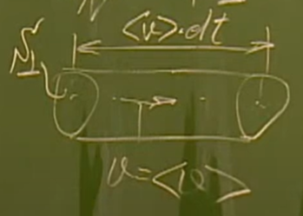**Процессы переноса (продолжение)**.

**Поток частиц**.

Плотность потока, по определению

$$j_{N}=\frac{dN}{S_{⊥}dt}$$

Это число частиц, переносимых через площадку за единицу времени

Рассмотрим цилиндр высотой $〈v〉dt$– его длина равна расстоянию, которая может пройти частица в указанном направлении за время $dt$, т.е. все частицы с такой скоростью, находящиеся внутри объема, пройдут через его основание за время $dt$ (скорость вдоль цилиндра). Пусть $n_{l}$– концентрация частиц, имеющих скорость в указанном направлении

$$dN=n_{l}dV=n_{l}S_{⊥}〈v〉dt$$

$$j_{N}=\frac{n_{l}S_{⊥}〈v〉dt}{S_{⊥}dt}=n_{l}〈v〉$$

Ранее было доказано, что можно считать, что молекулы летают в равнонаправленных шести направлениях.

$$n_{l}=\frac{1}{6}n$$

$$\boxed{j_{N}=\frac{1}{6}n〈v〉}$$

Такой процесс переноса связан с **диффузией**.

**Поток тепла**.

$$j_{Q}=δQ_{0}∙j_{N}$$

$δQ_{0}$*–* тепло, переносимое одной молекулой

$$δQ_{0}=m_{0}cT$$

$$j_{Q}=m_{0}cT∙\frac{1}{6}n〈v〉$$

**Вязкость** (демонстрация).

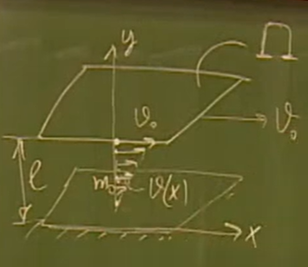Рассмотрим две площадки – нижняя неподвижная, верхняя двигается.

Импульс, переносимый одной частицей в направлении оси $OX$:

$$p_{0x}=m_{0}v\left(y\right)$$

Плотность потока импульса, по определению

$$j_{p}=p_{0x}j_{N}=p_{0x}\frac{dN}{Пdt}$$

Пояснение: $v_{x}\left(y\right)$– скорость смещения, сами частицы двигаются по оси Y.

$$p_{0x}dN=p_{x}, p_{x}dt=F_{x}$$

$$j_{p}=\frac{F_{x}}{П}=τ_{x}$$

$τ$*-* касательное напряжение.

Ньютон установил (**закон Ньютона**), что

$$F_{тр_{x}}=Пη\left|\frac{dv_{x}}{dy}\right|=Пη\frac{v_{0}}{l}$$

$$\boxed{τ_{x}=η\left|\frac{dv_{x}}{dy}\right|}$$

$η$*–* коэффициент вязкости.

Диффузионная плотность потока (**закон Фика**):

$$\boxed{j_{D}=-\frac{Ddn}{dx}}$$

$D$– коэффициент диффузии

Он говорит о том, что диффузия происходит если имеется различие в концентрации частиц вещества.

**Закон Фурье** (перенос тепла):

$$\boxed{j_{Q}=-χ\frac{dT}{dt}}$$

$χ$*–* коэффициент теплопроводности.

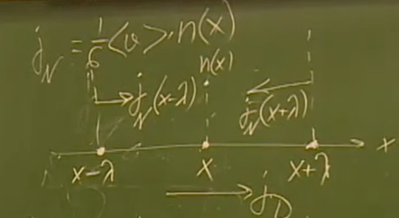Установим выражения для потока диффузии.

$$j_{N}=\frac{1}{6}n〈v〉$$

$$〈v〉=const→T=const, n=n\left(x\right)$$

$$j_{D}=j_{N}\left(x-λ\right)-j_{N}\left(x+λ\right)=\frac{1}{6}〈v〉\left[n\left(x-λ\right)-n\left(x+λ\right)\right]$$

$λ$*–* длина свободного пробега частицы.

$$n\left(x±λ\right)=n\left(x\right)±λ\frac{dn}{dx}$$

$$j_{D}=\frac{1}{6}〈v〉\left[n\left(x\right)-λ\frac{dn}{dx}-\left(n\left(x\right)+λ\frac{dn}{dx}\right)\right]$$

$$\boxed{j_{D}=-\frac{1}{3}〈v〉λ\frac{dn}{dx}}$$

Из закона Фика следует, что

$$\boxed{D=\frac{1}{3}〈v〉λ}$$

Установим выражение для теплопроводности.

$$j_{Q}=\frac{1}{6}m_{0}cT\left(x\right)n〈v〉$$

$$n=const, 〈v〉≈const$$

$$j_{Q}=j_{Q}\left(x-λ\right)-j_{Q}\left(x+λ\right)$$

$$j_{Q}=\frac{1}{6}m_{0}cn〈v〉\left[T\left(x-λ\right)-T\left(x+λ\right)\right]$$

$$\boxed{j_{Q}=-\frac{1}{3}{〈v〉m}_{0}cnλ\frac{dT}{dx}}, \boxed{χ=\frac{1}{3}{〈v〉m}_{0}cnλ}$$

$$χ=m_{0}cn∙D$$

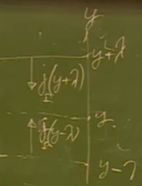Установим выражение для вязкости.

$$τ=j_{p}$$

$$τ=\left[j_{p}\left(y-λ\right)-j_{p}\left(y+λ\right)\right]=-2λ\frac{dj_{p}}{dx}$$

$$j_{p}=m_{0}v_{x}\left(y\right)j_{N}=m_{0}v_{x}\left(y\right)∙\frac{1}{6}n〈v〉$$

$$〈v〉=const, n=const$$

$$τ_{x}=-\frac{m_{0}}{3}〈v〉nλ∙\frac{dv_{x}}{dy}$$

$$\boxed{τ_{x}=\frac{m_{0}}{3}〈v〉nλ∙\left|\frac{dv_{x}}{dy}\right|}, \boxed{η=\frac{1}{3}m_{0}〈v〉nλ}$$

Таким образом, получено обоснование законов с молекулярно-кинетической точки зрения.

$$λ=\frac{1}{nσ}→η=\frac{1}{3}\frac{m_{0}}{σ}〈v〉$$

!!! Коэффициент вязкости не зависит от плотности. Это впервые увидел Максвелл.

$$χ=\frac{1}{3}\frac{m_{0}}{σ}c〈v〉$$

!!! Коэффициент теплопроводности не зависит от плотности. Однако с какого-то момента это не верно – при выводе мы считали, что длина свободного пробега мала в сравнении с размером сосуда, и при ее увеличении формула становится неверной. Теплопроводность падает.

**Эффузия**. Когда длина свободного пробега становится сопоставимой с размерами сосуда, процесс называется эффузией.

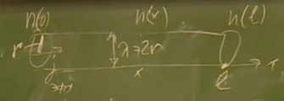Для эффузионных потоков можно рассуждать так.

$$J_{эфф}=πr^{2}∙j_{эфф}$$

$$j_{эфф}=D_{эфф}\frac{dn}{dx}$$

$$D_{эфф}≈\frac{2}{3}〈v〉r, λ=2r$$

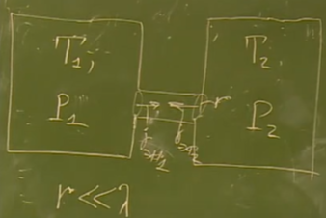**Эффект Кнудсена**. Рассматриваем два сосуда, соединенных эффузионной трубкой $r≪λ$.

$$j_{эфф_{1,2}}=\frac{1}{4}n_{1,2}{〈v〉}_{1,2}$$

$$\frac{P_{1}}{\sqrt{T_{1}}}=\frac{P_{2}}{\sqrt{T_{2}}}$$

Получаем, что для сосудов, соединенных эффузионной трубкой при разной температуре давление будет различным (не выравнивается).